REČENICE
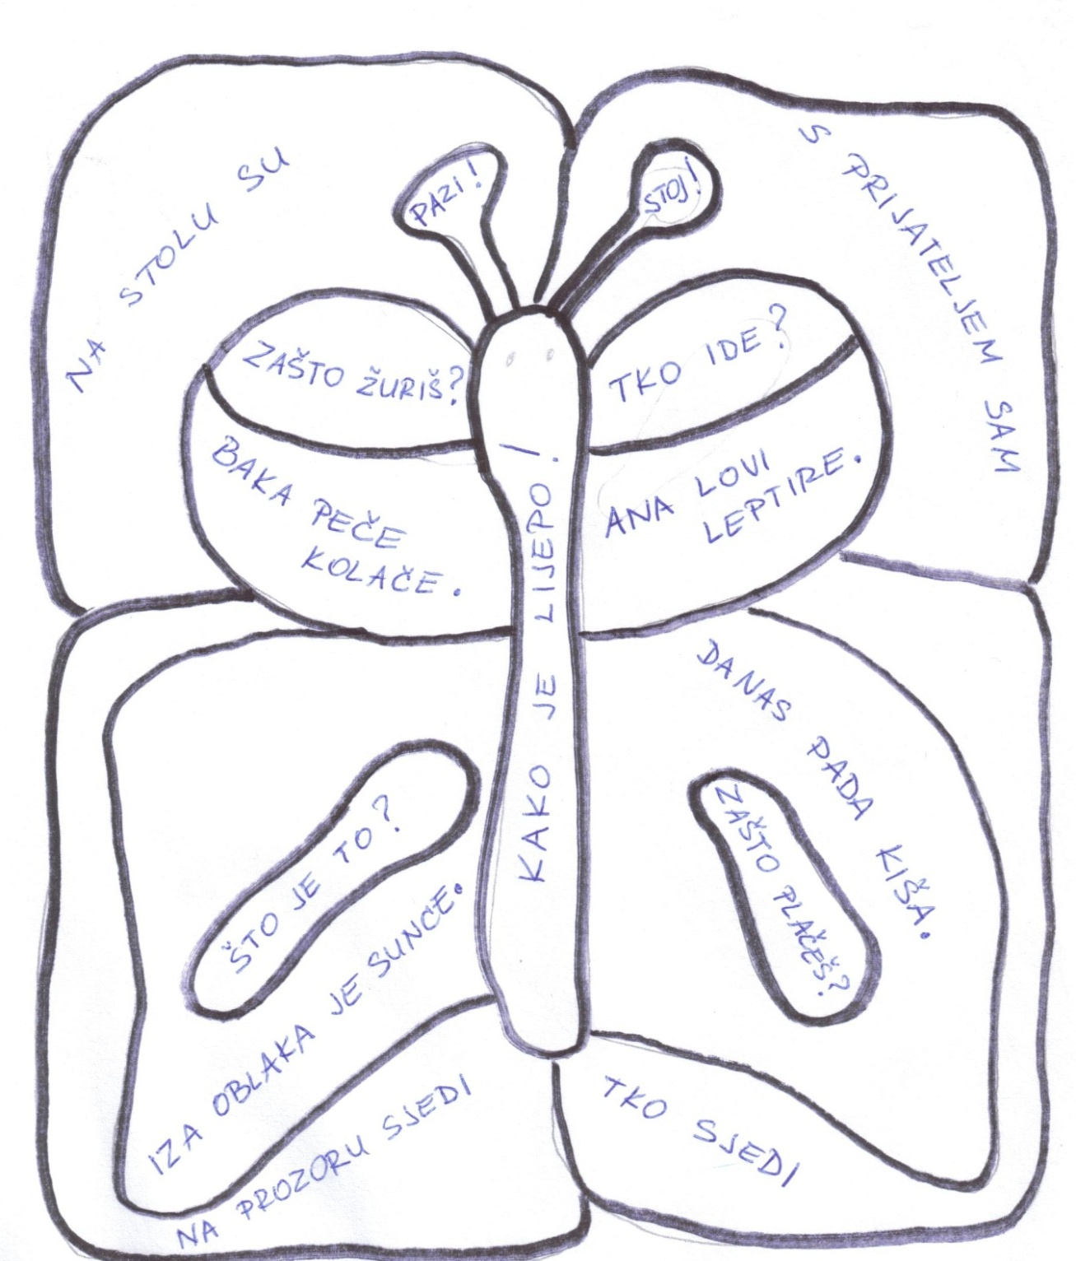
OBOJI:
UPITNE REČENICE
IZJAVNE REČENICE
USKLIČNE REČENICE

PREOSTALIM REČENICAMA NAPIŠI REČENIČNI ZNAK. TRI REČENICE PREPIŠI U PISANKU.

